在线考试：测验与Safe Exam Browser结合使用
Safe Exam Browser（考试安全浏览器）是配合测验使用的一种控制考生端电脑禁止学生复制、网上检索等行为的浏览器。系统已支持在线配置考试安全浏览器。建议考试前先跟学生进行一轮测试。

1、进入测验的设置页，打开【考试安全浏览器】的设置
2、设置“要求使用安全考试浏览器”为“是的-手动配置”。其他两种方式均需要在SEB工具中进行配置，不建议选择。
3、如避免学生误点退出SEB，可设置退出密码，当考试结束时再告知学生。
4、其他设置保持默认即可。

学生使用指南
1、使用谷歌或火狐浏览器登录，进入课程，进入对应的考试活动页面。
2、点击“下载考试安全浏览器”按钮，下载并安装浏览器。
3、安装完成后，点击“启动安全考试浏览器”，启动浏览器，进行登录。
【建议】也可以点击“下载配置”把配置文件下载到电脑中，下一次打开直接双击就启动浏览器进行登录。
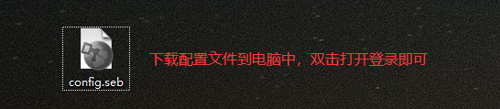
4、登录成功后，点击“开始尝试测验”即可开始考试。
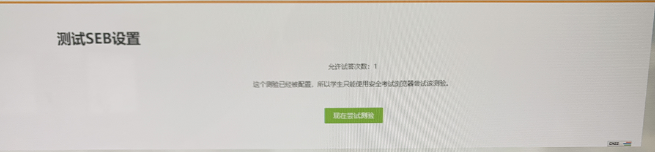
5、当考试结束后点击右下角按钮，输入退出密码即可退出。
